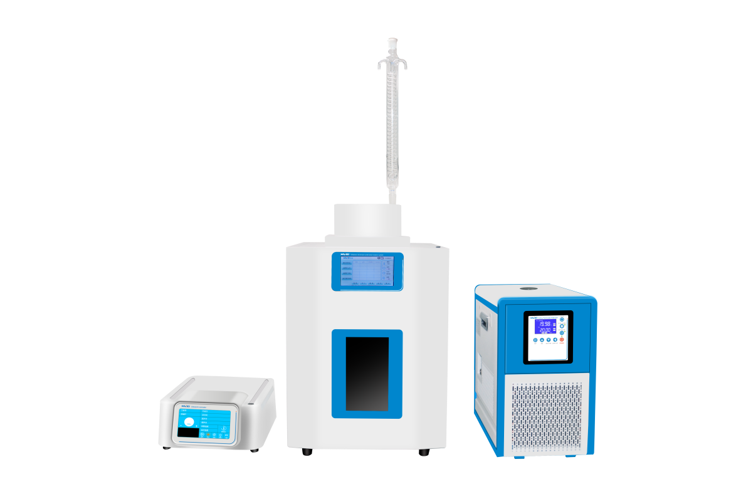
HX-CW250超声波微波组合反应系统
(超声波微波协同工作站）

1、产品应用
超声波微波组合反应系统，具有微波、超声波、微波超声波单独控制和协同功能。系统同时实现了7寸触摸界面控制、具有数据储存，以及高清可视化实时显示反应状态等功能。
微波化学合成仪广泛应用于高校、科研院所、生物制药、材料工矿等众多领域的化学合成。微波化学合成仪利用微波、超声波、紫外光等基础原理对反应物有有效的催化作用，可创造多种合成条件，加快化学合成反应等显著特点。
2、产品特点
1.技术特点
1.1温控系统：铂金电阻传感器。
1.2容器容量：250ml。
1.3操作系统：微电脑控制技术，多段程序控制模式。
1.4超声功率:1800W可微调；超声频率：20KHz，超声探头可进行介入或非介入样品，通过空化效应或者空气传输，作用于样品功能。
1.5标配超声探头直径：Φ15适合不同口径的反应容器
2.控制系统
2.1微波频率：2450MHz,非脉冲连续自动变频控制，0-100%功率自动连续可调。
2.2工业级磁控管：微波最大输出功率1000W。
2.3温度控制系统：采用有线连接的铂金电阻测温传感器。
2.4紫外催化系统：波长253.7nm，功率100W。
2.5搅拌装置：磁力搅拌，搅拌转速0~2500rpm可调。
2.6多功能操作模式，可以扩展为微波萃取、微波合成、超声破壁等。
3.炉门、炉腔安全
3.1六层钢结构安全炉门，采用缓冲浮动设计，确保实验过程中的安全。
3.2采用机械锁、电子锁协调配合，保证运行过程中炉门无法开启，当炉门异常开启时仪器自动切断微波停止工作。
3.3炉腔腔体采用316L工业级不锈钢一体成型，炉腔喷涂多达6层PFA防腐涂层。
4.操作系统
4.1微电脑控制技术，可实现历史数据查看，数据导出导入。
4.2电容式液晶触摸显示屏，实时显示包括：温度、升温时间、恒温时间、微波功率、反应进程。
4.3仪器内置方法库，可直接选取调用方案，可储存200种方法。
5.反应组件
5.1反应器可选配聚四氟乙烯或者耐高温、耐腐蚀玻璃材料，反应器容积250ml。
5.2反应器可连接玻璃导管，采用开放式反应体系，可安装滴液漏斗和冷凝管等进行回流反应。

3、技术参数
型号 | HX-CW250
货号 | 1008035001
容器容量 | 250ml
超声波功率 | 1800W可微调
超声波变幅杆 | 随机：Φ15
超声波频率 | 20KHZ
超声波显示方式 | 真彩7寸触摸电容屏高清晰显示
超声波控制方式 | 单片机+TFT触控
超声波主机材质 | 铝合金+ABS塑料模具一次性成型
微波反应系统整机功率 | 2100W
微波反应系统最大输出功率 | 1000W
微波频率 | 2450MH，0-100%功率自动连续可调
微波温度传感器 | 有线连接的铂金电阻测温传感器
微波测温范围 | 0～350℃
微波最高温度 | 250℃
微波控温精度 | ≤±1℃
微波测压范围 | 0-15Mpa
微波控压精度 | ±0.01Mpa
微波炉腔腔体材质 | 316L工业级不锈钢一体成型
微波炉门材质 | 缓冲浮动设计六层钢结构炉门
工作时间 | 连续工作、0-9999s可调
搅拌转速rpm | 0~2500rpm
循环泵型号 | HXS-0503
循环泵货号 | 1039019001
温度范围（℃） | -5~100℃
数显分辨率（℃） | 0.1℃
内槽容积（长*宽*深mm） | 170*180*130mm
循环泵流量（L/min） | 8L/min
加水口（mm） | Φ35mm
总容量（L） | 3.5L
循环泵仪器尺寸（深*宽*高mm) | 440*300*510mm
微波仪器尺寸（长*宽*高mm） | 500*480*550
超声波主机仪器尺寸（深*宽*高mm) | 427*340*168
循环泵仪器净重kg | 27.5kg

4、装箱清单
序号 | 名称 | 数量
1 | 主机 | 1台
2 | 工具盒 | 1盒
3 | 冷凝口软管&进料口软管 | 各1根
4 | 四口烧瓶 | 1个
5 | 四口瓶塞 | 4个
6 | 进料口接头 | 2个
7 | 冷凝管玻璃塞 | 1个
8 | 蛇形冷凝管 | 1个
9 | 冷水机软管 | 2根
10 | 冷凝口接头 | 2个
11 | 冷凝管固定支架 | 1根
12 | 温度传感器接头 | 1根
13 | 配件 | 1组
14 | 说明书&合格证&保修卡 | 各1份

